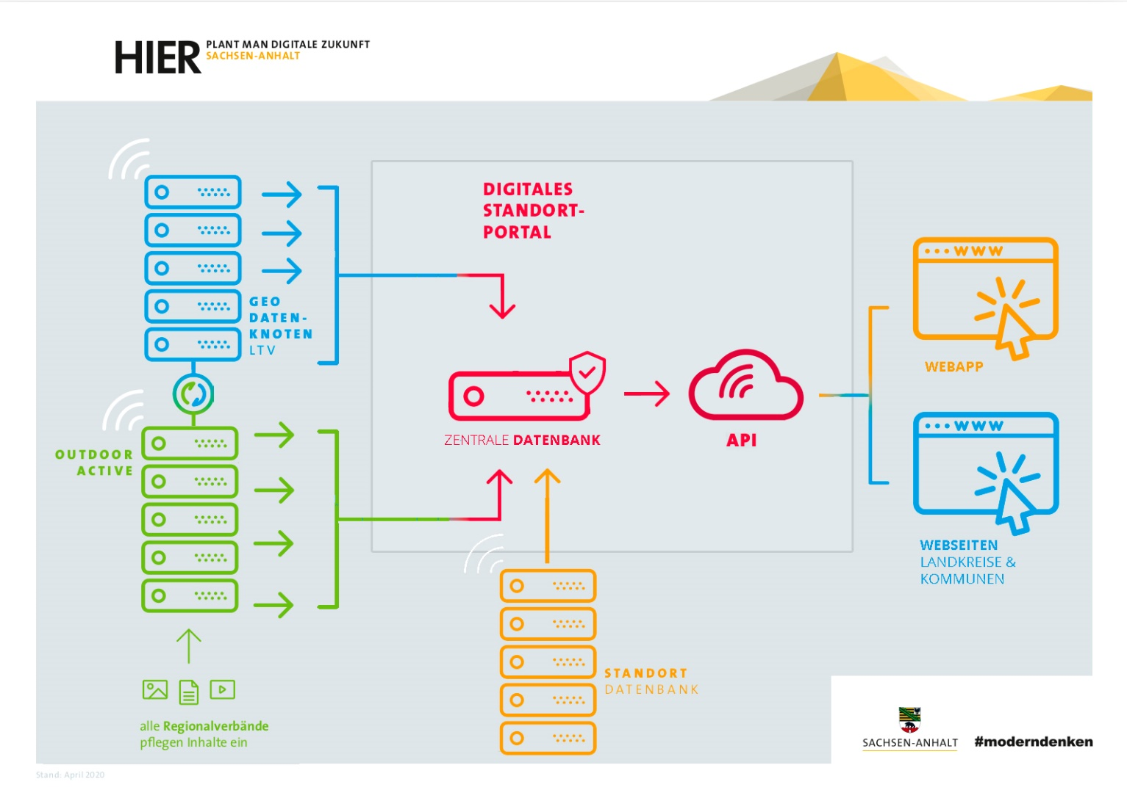

Planung Investitions- und Marketinggesellschaft (IMG) zu einem digitalen Standortportal inclusive touristischer Daten. Die Daten sollen dezentral über Schnittstellen zu Outdooractive und anderen datenhaltenden Stellen wie dem Geodatenknoten des LTV, abgerufen werden und über weitere API Schnittstellen an Online-Medien ausgespielt werden.

